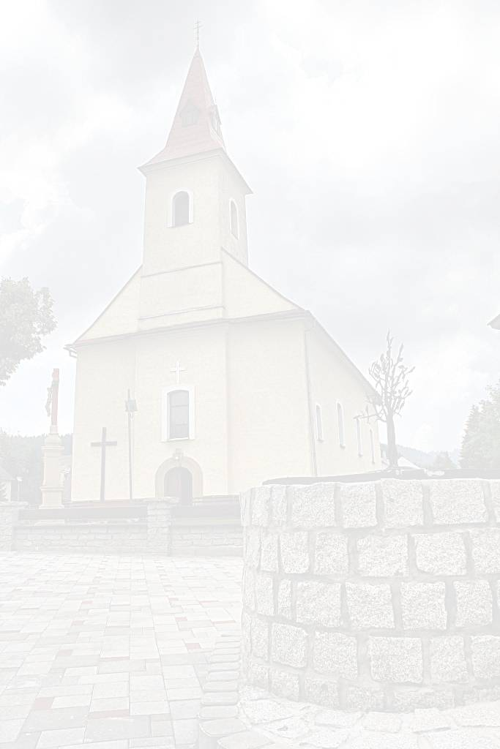
 F A R S K É O Z N A M Y  E-mail: makov@dcza.sk Bežný účet farnosti : Slov. Sporiteľňa, a. s.
Telefón: 041 / 43 64 313 SK 35 0900 0000 0003 1146 5112
Mobil: +421 902 452 652

Deň | Farský kostol MAKOV 17. nedeľa - 27.7.2025.
Pondelok  28.7. 2025 | 15.00 hod. – na úmysel. – DSS.
Utorok  29.7. 2025 | 18.00 hod. - za Božiu pomoc pre chorú Annu. Sv. Marty, Márie a Lazára.
Streda  30.7. 2025 | 18.00 hod. - za Božiu pomoc pre chorú Annu. Modlitby matiek.
Štvrtok  31.7. 2025 | 7.30 hod. + Jozef. Sv. Ignáca z Loyoly, kňaza.
Piatok  1.8. 2025 | 18.00 hod. + Mária. Prvý piatok v mesiaci - adorácia od 17.00 hod.
Piatok  1.8. 2025 | Sv. Alfonza Máriu de Liguori, biskupa a učiteľa Cirkvi.
Sobota  2.8 2025 | 7.30 hod. + Katarína.
Sobota  2.8 2025 | Odpustky Porciunkuly. Prvá sobota v mesiaci.
Nedeľa  3.8. 2025 | 8.00 hod. + Anna + Emil Zuzčák a zosnulí rodičia a súrodenci.  10.30 hod. + Ján + Žofia + Mária. 18. nedeľa cez rok.
Upratovanie kostola: v sobotu po sv. omši - Makov č. 150 – 200. Vďaka.

Modlitby matiek budú v stredu po sv. omši. V sobotu možnosť získať odpustky Porciunkuly.

Pred prvým piatkom spovedám pred sv. omšami, v piatok od 17.00 hod + adorácia.
Pozývam k sv. spovedi všetkých, zvlášť prvoprijímajúce deti, ich rodičov do druhej polovice prázdnin.

Program púte farnosti KNM do MJ je na nástenke kostola – možnosť prihlásiť sa.

Na budúcu nedeľu po sv. omšiach bude účelová zbierka na nové lavice do kostola. Vďaka za milodary.
Vďaka za milodary pri osobnom stretnutí, pri upratovaní kostola a v pokladničkách.

Ďakujem spoločenstvu Modlitieb matiek za podporu bohoslovca v Afrike v ďalšom štúdiu.

Plánujeme farskú púť do Kocliřova 13.augusta – treba sa prihlásiť na zoznam vzadu v kostole, cena 30 €.
Program púte nájdete vzadu pri zozname – išli by sme menším 20. miestným autobusom z Makova.

Veľa Božích milostí prajem všetkým oslávencom v týchto dňoch – narodeniny, meniny a ostatné výročia.
Sviatosť manželstva chcú prijať v Makove 9.8.2025 a prosia o modlitbu:
Monika Odrobiňáková a Miroslav Gazdík.

Srdečne vás pozývame na duchovné podujatia Fatimské soboty, ktoré sa budú konať aj v roku 2025 v Rajeckej Lesnej. Program každú Fatimskú sobotu:
10.00 hod. – modlitba svätého ruženca. 11.00 hod. – slávenie svätej omše.
Podujatie sa koná v duchu Jubilea roku 2025 pod heslom "Pútnici nádeje".
Príďte si vyprosiť milosti pre seba, svoju rodinu i svet. Panna Mária Fatimská vás pozýva!

Požehnaný prázdninový a dovolenkový čas prajem !
h

